**IoT Pertemuan 7**

Nama : Tanzil Rahmatul Karim

Prodi : D3 TI PSDKU – Kelas E

NIM : V3920057

1. Hasil pengerjaan kuis pada poin C.

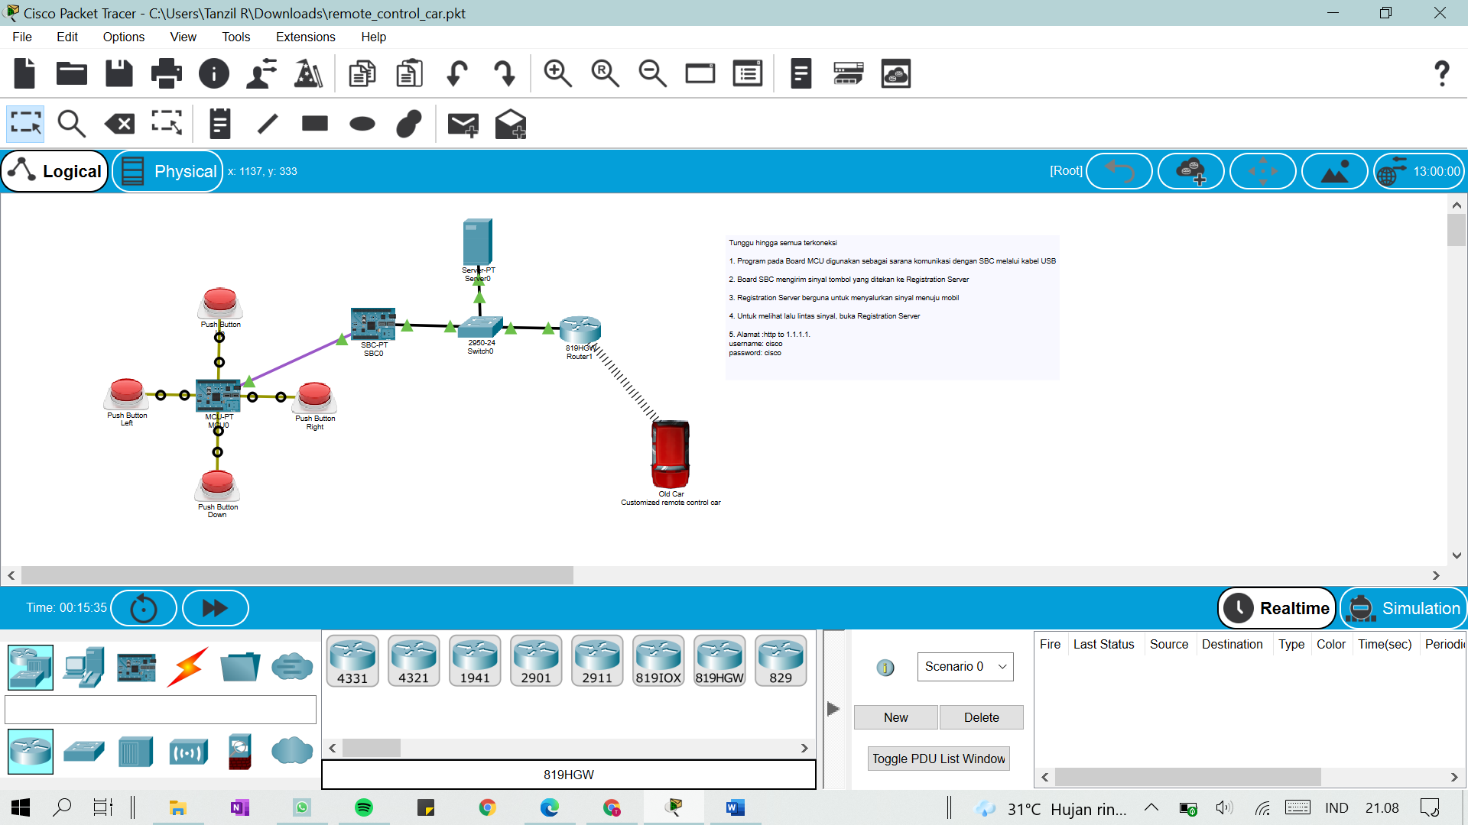

Konfigurasi:

* Server 🡪 IP address = 1.1.1.1

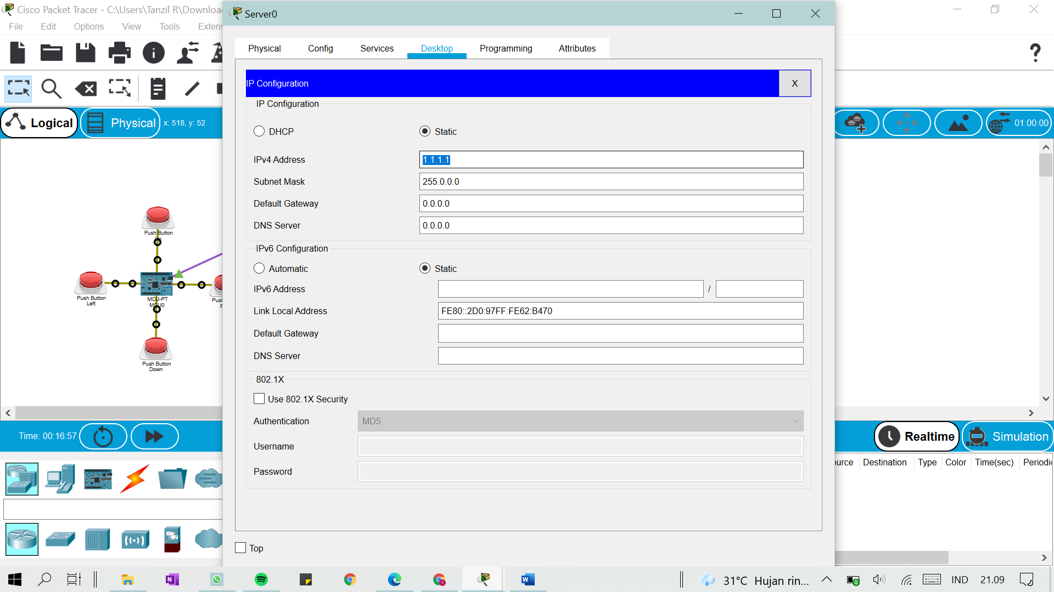

* Browser di Server 🡪 username & pass = cisco

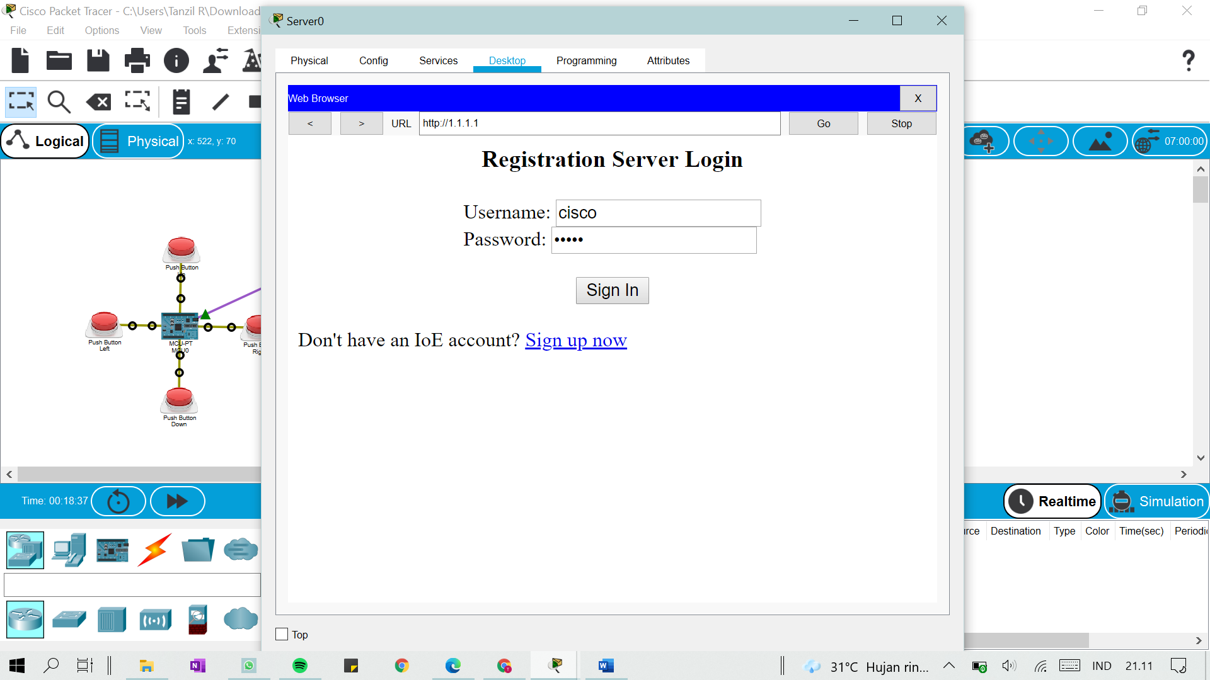

* Terdapat satu program remote control (Python) di MCU Board

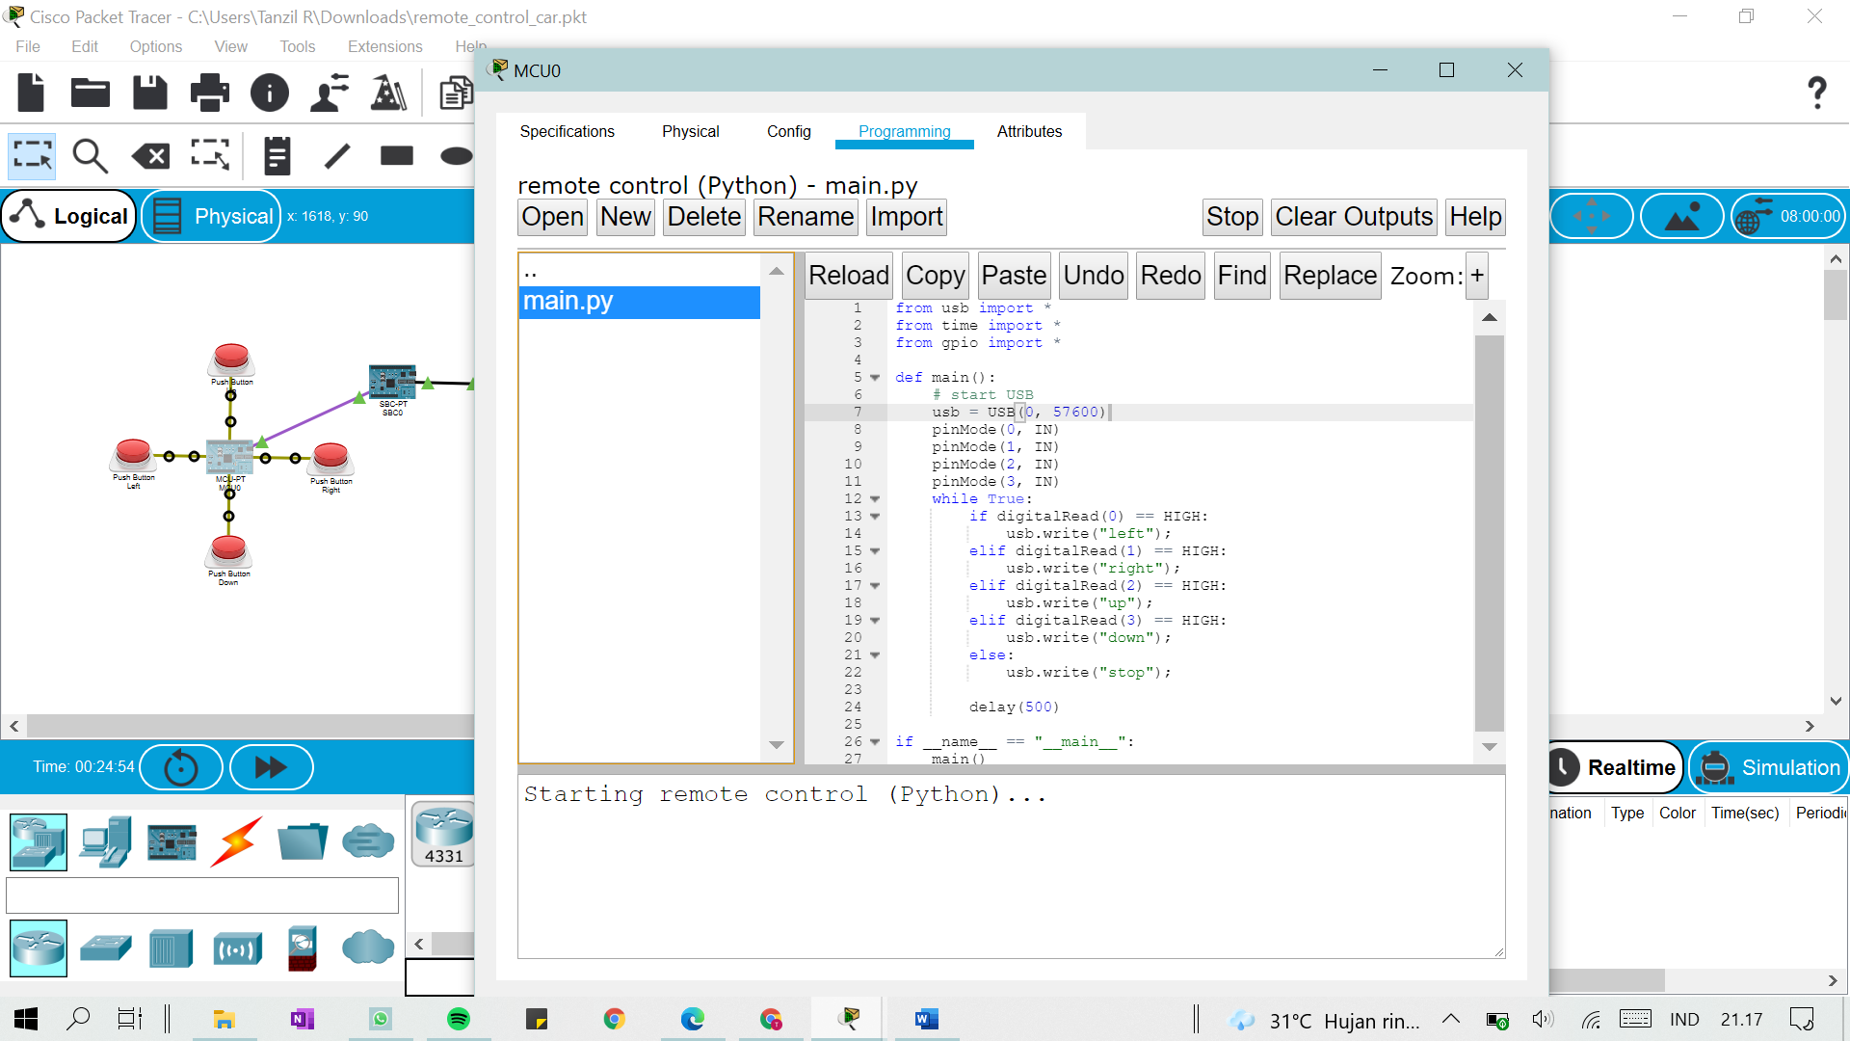

* Terdapat satu program juga di SBC Board

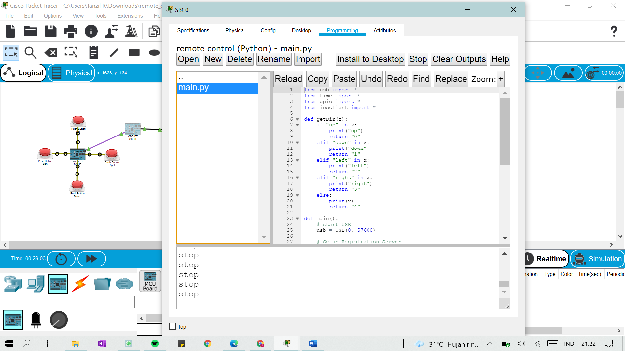

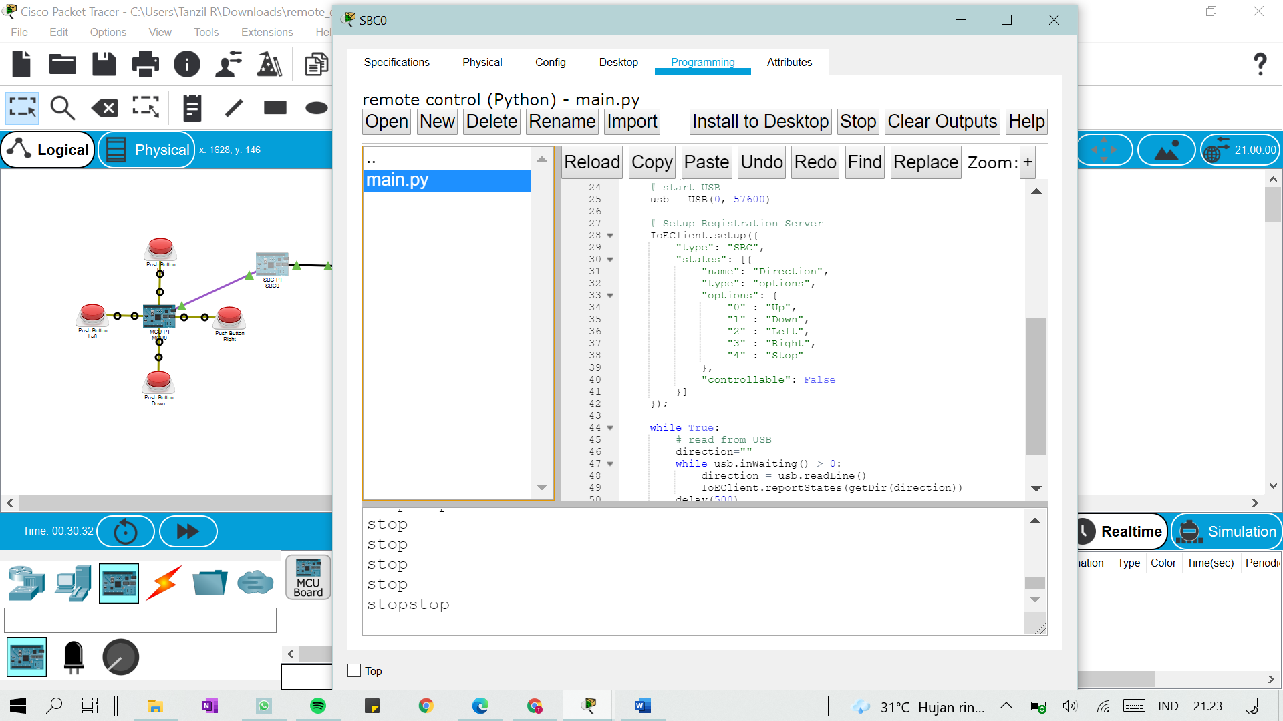

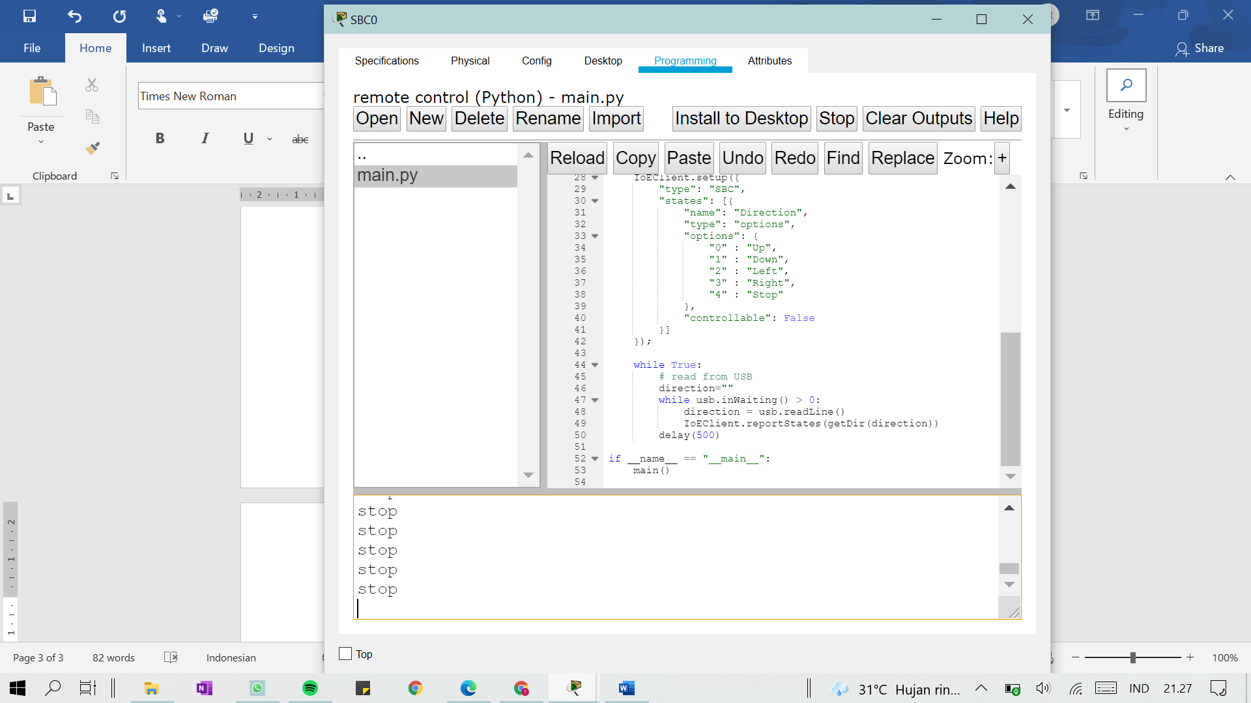

* Connect mobil ke server

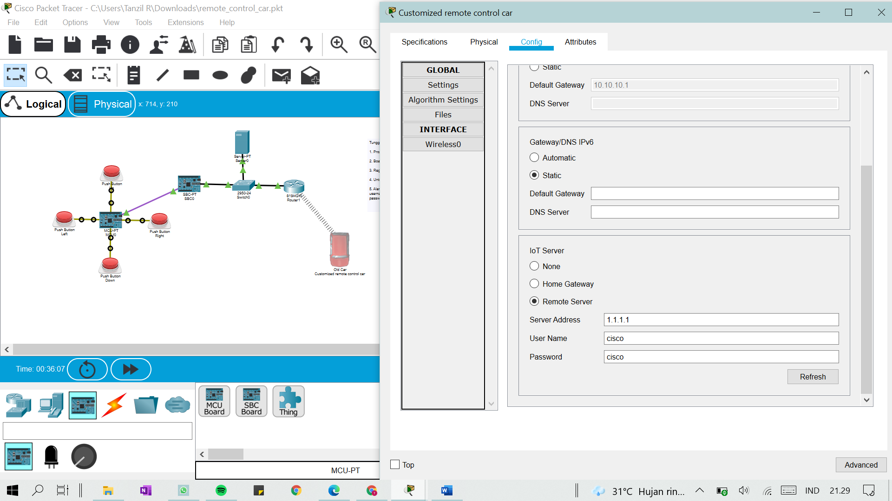

* Jalankan hasilnya melalui IoT Server, terdapat 2 device

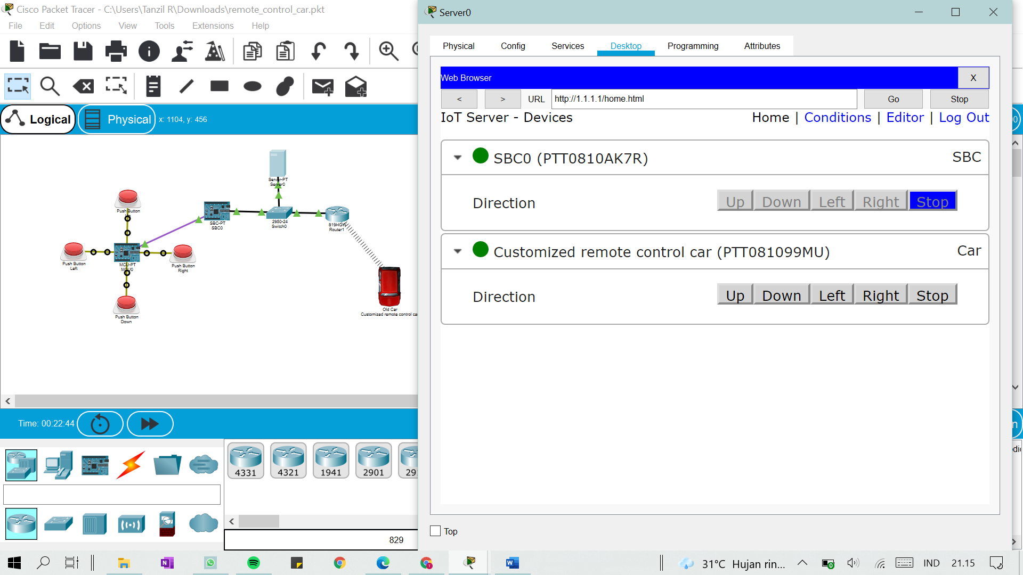

* Hasilnya sebagai berikut
  + Sebelum di tekan button

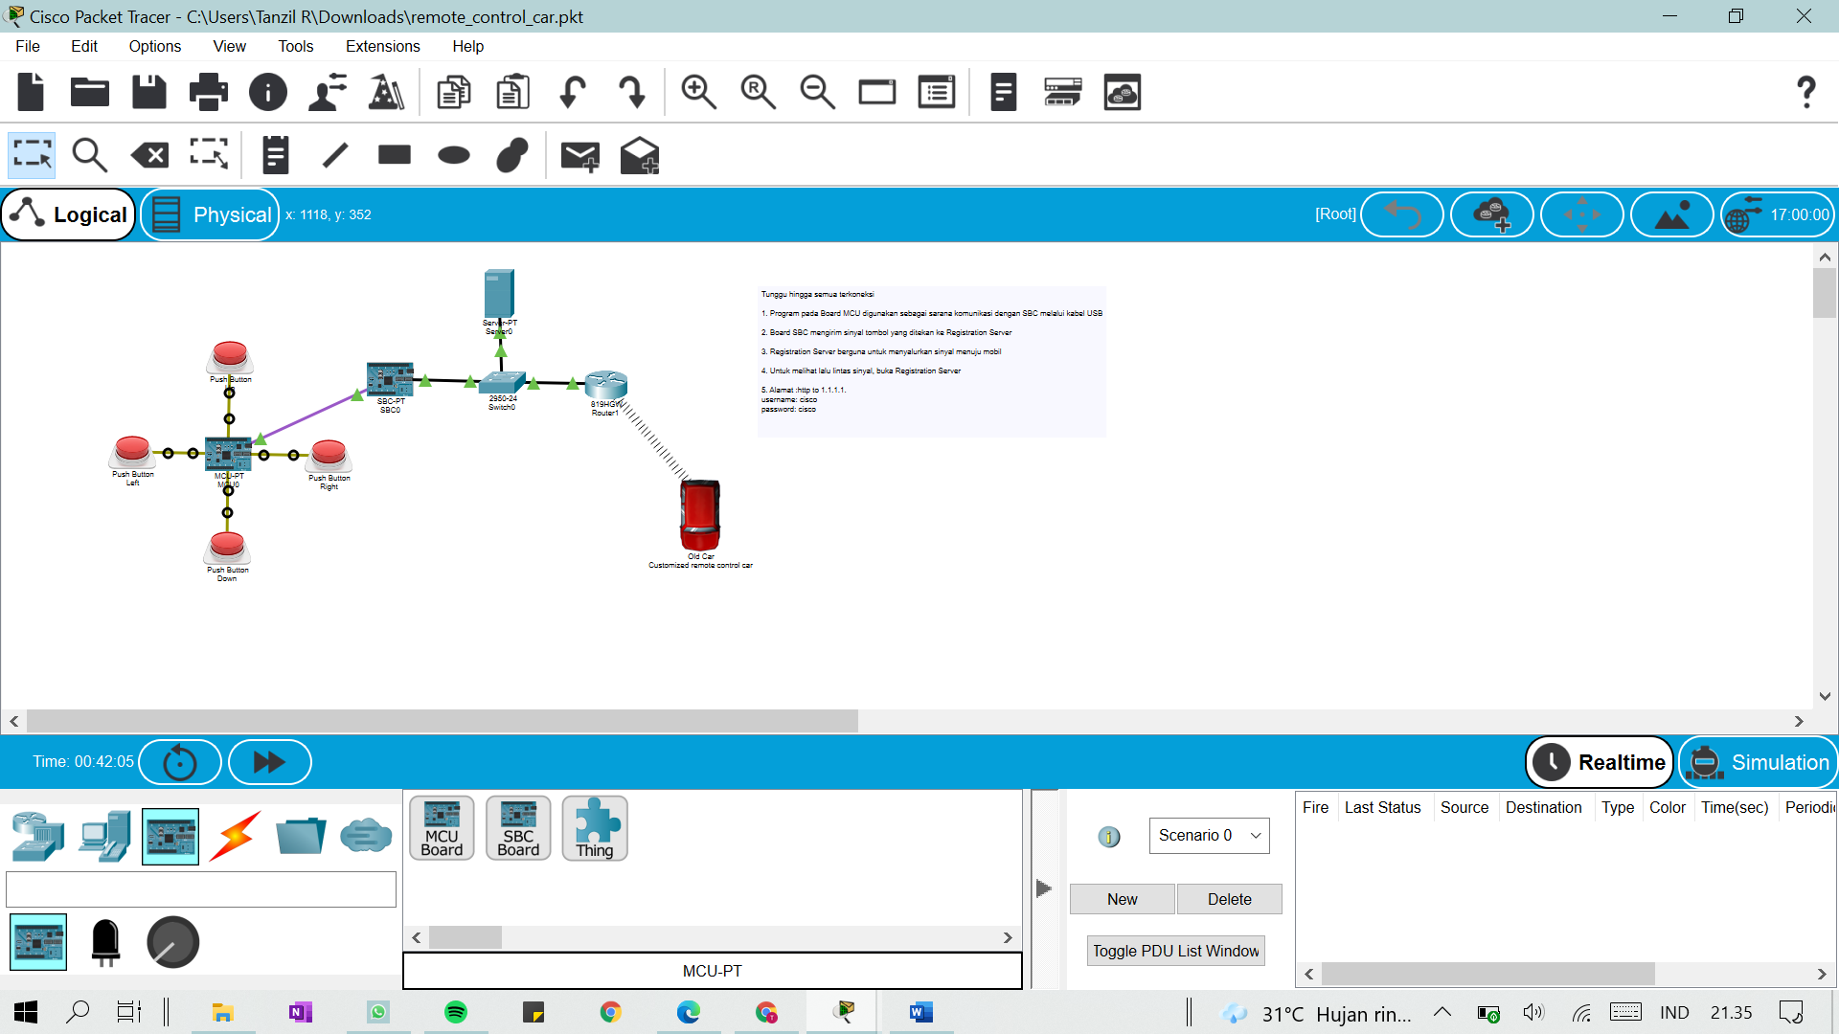

* + Tekan tombol ke kiri

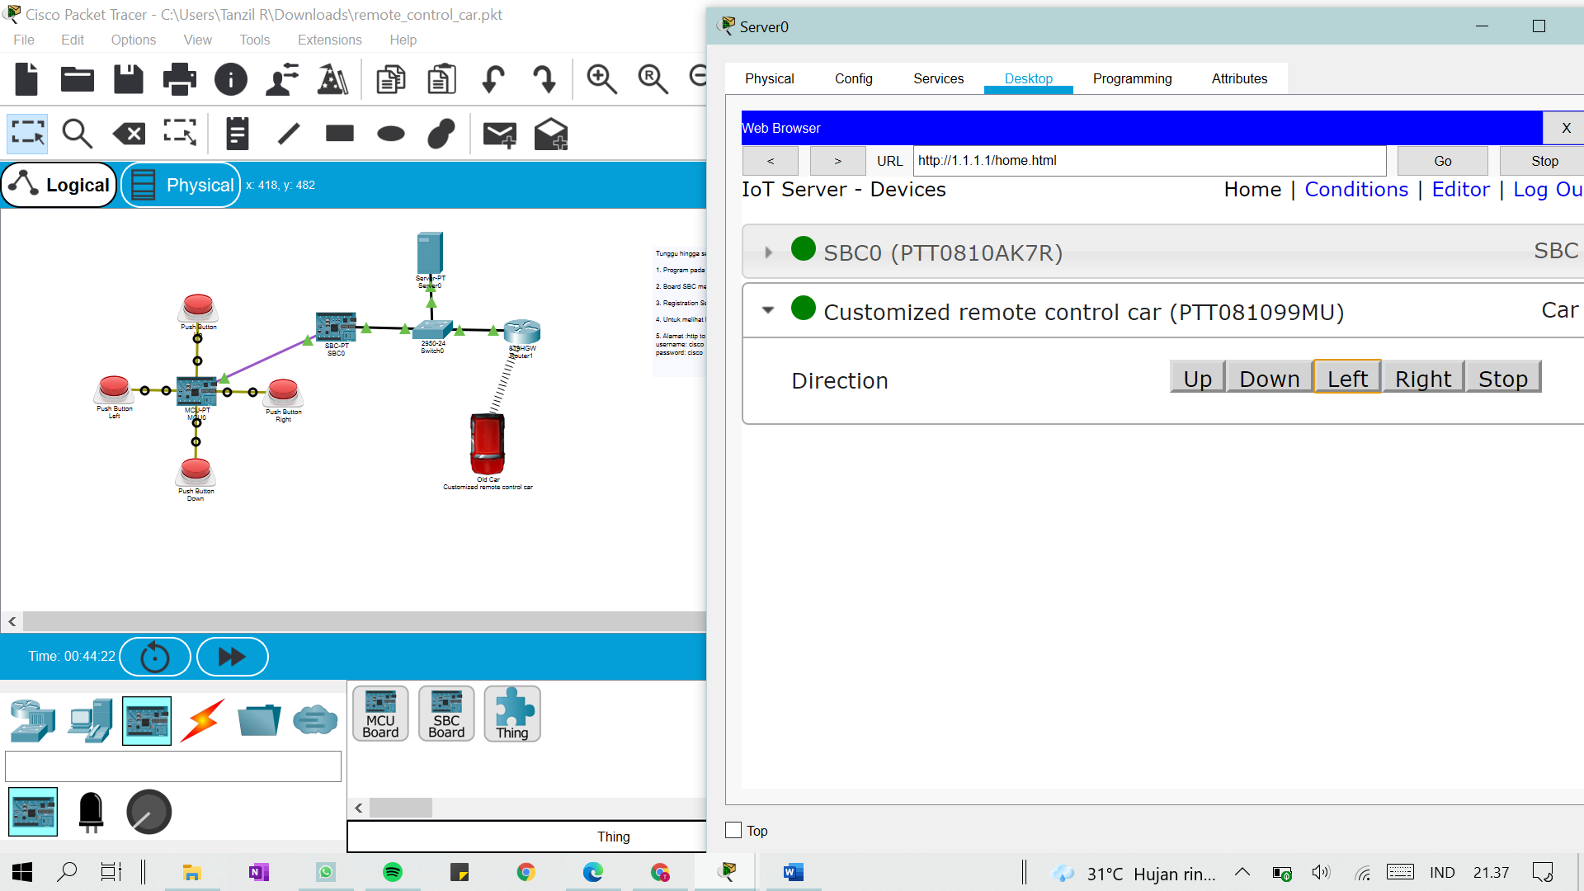

* + Tekan tombol ke kanan

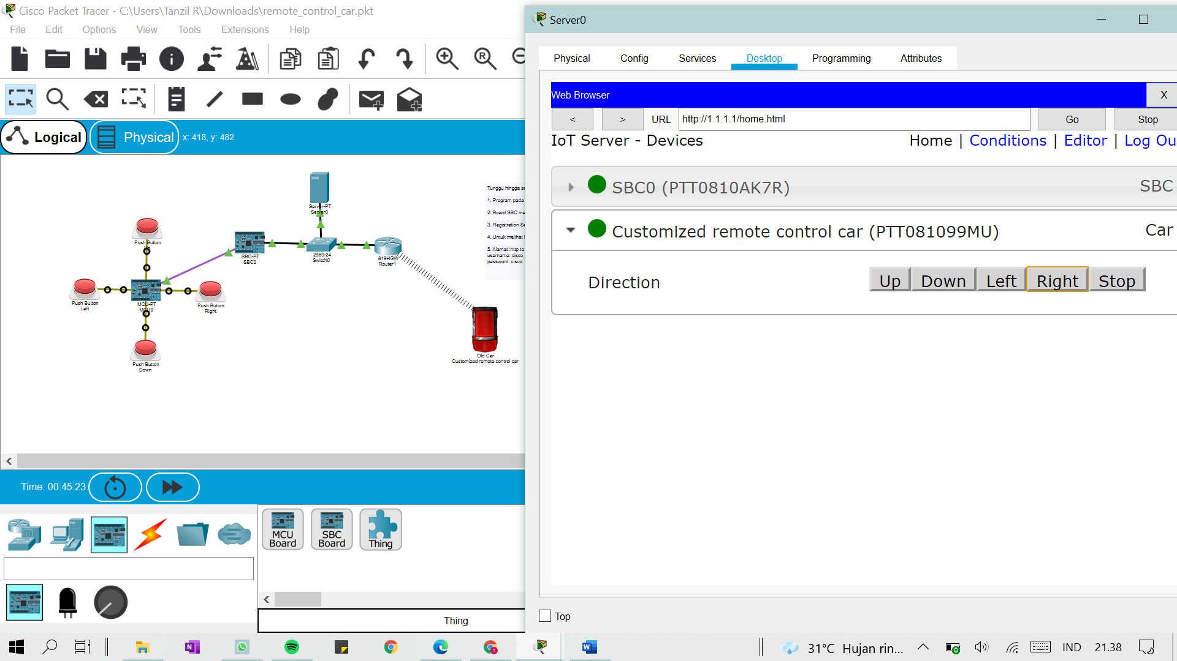

* + Tekan tombol ke bawah

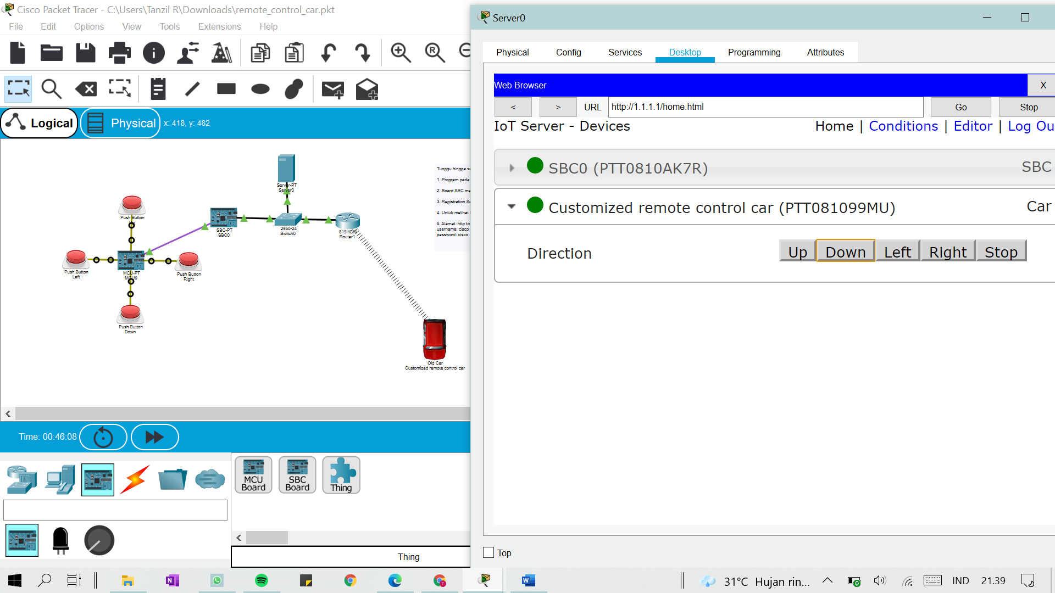

* + Tekan tombol ke atas

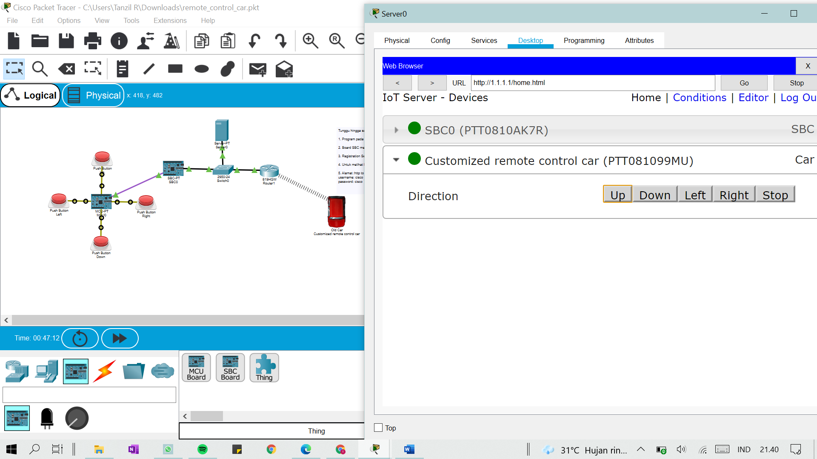

1. Membuat simulasi rangkaian IoT menggunakan wireless router, remote server, dan registration server. Contoh pada poin C.